**更先進, 更便捷 喬鼎資訊推出新一代個人雲端設備Apollo Cloud 2 Duo**

*彈指即可存取並分享檔案、相片、影音資料 重新定義您對於雲端儲存和檔案分享的想像*

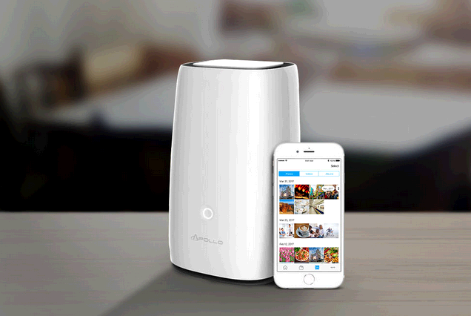

<2017年8月22日，新竹訊>人人都是自媒體的時代，如何妥善管理並分享不斷增加的照片、影音以及資料，已經是現代人普遍的困擾。個人資料管理及分享，如今有更方便可靠的選擇！儲存解決方案領導廠商[喬鼎資訊（股票代號：3057）](http://www.promise.com/tw)繼去年中推出首代Apollo Cloud個人雲端設備，於今天宣布推出新一代的[Apollo Cloud 2 Duo](https://www.promise.com/tw/Products/Apollo/Apollo-Cloud-2-Duo/)。全新的Apollo Cloud 2 Duo秉承了使用者以APP管理儲存設備的便利，提供雙倍的儲存容量，而產品外觀更加簡潔精巧，將提供更進化的使用體驗。

與一般的市面上開放型的雲端儲存服務相較，新一代的Apollo Cloud 2 Duo不用持續繳交年費或月費，即可享有內建8TB的儲存容量以及最高等級的加密保護，使用者亦無需處理複雜的網路或IT設定，只需連上網路、掃描產品隨附的QR code並登入email與設定密碼，輕鬆兩步驟就能開箱即用，隨時備份珍貴的檔案、照片及影音。此外，Apollo Cloud 2 Duo的儲存鏡像功能（Mirroring）可將檔案同步到不同地點的另一台Apollo Cloud 2 Duo，文件同步的功能則可與個人電腦搭配確保所有檔案都維持在最即時，打破地域空間的限制，在行動時代提供更自由安全的資料儲存和備份。

另外，現代人最重視的分享功能，新上市的Apollo Cloud 2 Duo亦多所著墨，使用者可邀請高達40位成員共享雲端空間，每位被邀請成員的儲存空間可保有完全隱私，亦可透過社群通訊軟體或電子郵件以分享連結的方式，與更多人共享珍貴時刻或重要資料。

喬鼎資訊物聯網事業處產品企劃暨商務拓展協理鄭立中指出：「消費者的需求以及對於前一代產品的意見回饋，是我們在規劃第二代產品時最重要的出發點。喬鼎推出Apollo Cloud的初衷，是希望重新定義現今對於儲存和分享的想像，全新的Apollo Cloud 2 Duo無疑已經達到方便使用以及內容隨需存取的最高規格。」

**Apollo Cloud 2 Duo全新特色**

* 相機膠卷，一鍵同步：有圖有真相，重要時刻用手機留下珍貴影像，已是日常生活的一部分，但也常要面臨手機空間不足的挑戰。現在手機重度使用者再也不必擔心空間不夠，或者苦惱怎麼備份手機相片了！只要一個按鍵Apollo Cloud 2 Duo自動備份與整理手機內的相機膠卷，使用者可以放心騰出手機空間容納更多照片與影片。
* 可依地點定位或人臉辨識設製相簿：相片多到不記得何時何地與何人留影？新一代的Apollo Cloud 2 Duo具備「地點定位」的功能，可以以GPS定位照片拍攝地點，再將該地點拍攝的相片集結成相簿，分辨日後依地點搜尋。另外，Apollo Cloud 2 Duo亦具備「人臉辨識」的智慧功能，可以辨認相片中的留影者，再依照不同的拍攝對象建立相簿。
* 完整支援Time Machine：Apollo Cloud 2 Duo與Time Machine完全相容，可同時備份您所有的Mac電腦。 更酷的是，Apollo Cloud 2 Duo是業界唯一跨網際網路支援Time Machine 的個人雲端。隨時隨地備份 Mac？沒問題！
* 超大容量彈性運用：Apollo Cloud 2 Duo具備8TB的超大容量，使用者可選擇RAID 0或RAID 1的設定：選擇RAID 0將可充分運用8TB容量做儲存空間；選擇RAID 1則可享有4TB的儲存空間，另外4TB則將作為鏡像（mirroring）備份空間。同一機種可以提供不同的儲存需求選擇，儲存備份更有彈性。

Apollo Cloud 2 Duo可與 iOS、MacOS、Android、及 Windows等作業系統相容，即日起在喬鼎資訊官網[eStore](https://estore.promise.com.tw/tw/buy/product/apollo/apollo2-duo-8tb)開賣。更多Apollo Cloud 2 Duo詳細資料，歡迎造訪喬鼎官網**：**[http://www.promise.com](https://www.promise.com/tw/)。

《關於喬鼎》

喬鼎資訊 (PROMISE Technology, Inc. ，股票代號：3057) 深耕儲存領域已29年，在全球市場皆獲肯定。喬鼎致力於提供各垂直產業創新的儲存解決方案，專精的領域包括：物聯網（IoT）、雲端、IT、多媒體、監控系統…等。不論是個人雲端儲存應用、或是高速影音編輯儲存，乃至於最新的監控儲存及超融合儲存系統（hyperconverged system），喬鼎不斷推陳出新，以最符合市場潮流以及經營需求的產品，協助全球各地的客戶迎接挑戰。此外，喬鼎在美洲、歐洲、中東、亞太等策略版圖皆已建立銷售體系及售後服務，提供全球客戶最即時的支援與服務。想進一步瞭解喬鼎相關產品及經營理念，歡迎造訪： [www.promise.com.tw。](http://www.promise.com.tw./)

**新聞聯絡人:**喬鼎資訊公關行銷部協理 許雅萍/手機：0978695780/email：[ya-ping.hsu@tw.promise.com](mailto:ya-ping.hsu@tw.promise.com" \t "_blank)